Greater Northeast Keizer Neighborhood association

Newsletter December 2023
A Recent Success
Community;
Community Resources;
Take a book Leave a book
Food Box
Neighborhood Watch
Safety tips;
Concerns; update
Speeding;
Keizer Library events
Save the date events

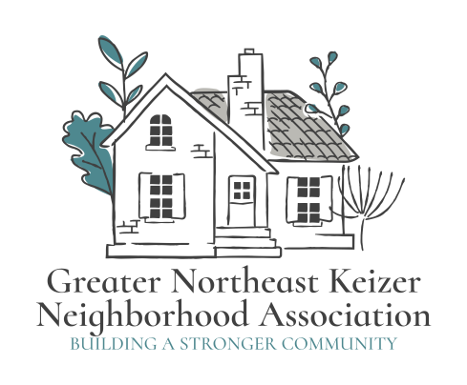
GNEKNA

Greater Northeast Keizer Neighborhood Association

Most recent Community resources news!
Location free or reduced preschool opportunities through Preschool Promise;
We currently have a website that houses all In-home based and center preschool programs. Preschoolhub.org. The website includes an interest form that families are able to easily fill out and be contacted by a staff to support them in offering more information, locations that have openings, and the process to apply through preschool promise or ERDC to cover some or all of the preschool fees. Please note that families go through income brackets to determine the amount of funds to get though it is an easy option to directly refer families to the interest form to reach someone who can assist. Services are for children of 4 years of age (Preschool age).
Ubicación de oportunidades preescolares gratuitas o reducidas a través de Preschool Promise; Actualmente tenemos un sitio web que alberga todos los programas preescolares en el hogar y en el centro. Preschoolhub.org. El sitio web incluye un formulario de interés que las familias pueden completar fácilmente y un personal se comunicará con ellos para ayudarlos a ofrecer más información, ubicaciones que tienen vacantes y el proceso para solicitar a través de la promesa preescolar o ERDC para cubrir parte o la totalidad de los cuotas de preescolar. Tenga en cuenta que las familias pasan por niveles de ingresos para determinar la cantidad de fondos que deben obtener, aunque es una opción fácil remitir directamente a las familias al formulario de intereses para comunicarse con alguien que pueda ayudar. Los servicios son para niños de 4 años de edad (edad preescolar).
Free Parenting classes that offer OPEC and PSU evidence-based curriculums: This is a great opportunity for families to learn new parenting skills. Families have a moment to vent and connect with other parents, childcare and dinner is typically offered with the in-person classes though there are some classes offered via zoom. Some families who may be going through ODHS may be required to take parenting classes to fulfill their court agreements to get reuniting with their children or that they simply need to take parenting classes are also referred to this resource. Messaging: Are you looking for effective ways to enhance your parenting skills and create deeper connections with your kids? Look no further! We're excited to invite you to our upcoming Parenting Classes that promise to be insightful, engaging, and full of practical tips. Find a class here- https://parentinghub.org/parenting-classes/
Clases gratuitas para padres que ofrecen planes de estudios basados ​​en evidencia de la OPEP y PSU: esta es una gran oportunidad para que las familias aprendan nuevas habilidades para padres. Las familias tienen un momento para desahogarse y conectarse con otros padres; el cuidado de niños y la cena generalmente se ofrecen con las clases en persona, aunque hay algunas clases que se ofrecen a través de Zoom. A algunas familias que pueden estar pasando por ODHS se les puede exigir que tomen clases para padres para cumplir con sus acuerdos judiciales para reunirse con sus hijos o que simplemente necesitan tomar clases para padres también se refieren a este recurso. Mensajería: ¿Está buscando formas efectivas de mejorar sus habilidades como padre y crear conexiones más profundas con sus hijos? ¡No busque más! Nos complace invitarlo a nuestras próximas clases para padres que prometen ser esclarecedoras, interesantes y llenas de consejos prácticos. Encuentre una clase aquí: https://parentinghub.org/parenting-classes/
Car Seat Events: We have ongoing funds that support families in obtaining car seats at low copay. We also do complimentary car seat inspections/revisions for anyone who has a car seat and would like it to be professionally installed. A key component of this program is to train parents on safely traveling with their children and also learning how to install car seats correctly. We are currently offering this service bimonthly in the Keizer Fire Department though we periodically collaborate with other Fire departments in Stayton and Woodburn to offer the service.
Eventos de asientos para el automóvil: contamos con fondos continuos que ayudan a las familias a obtener asientos para el automóvil con un copago bajo. También realizamos inspecciones/revisiones gratuitas de asientos para el automóvil para cualquier persona que tenga un asiento para el automóvil y desee que lo instale un profesional. Un componente clave de este programa es capacitar a los padres sobre cómo viajar de manera segura con sus hijos y también cómo instalar correctamente los asientos para el automóvil. Actualmente ofrecemos este servicio cada dos meses en el Departamento de Bomberos de Keizer, aunque colaboramos periódicamente con otros departamentos de bomberos en Stayton y Woodburn para ofrecer el servicio.
Take a book Leave a book
The Board has asked me to reach out for host of a take a book leave book, as well as one for Food items.
We are looking for families to host a take a book leave book box. We are having 6 made and need to place 4 of them. If this is something you would like to do please let us know. As we have seen an increase of families needing a helping hand it is one small way we can make a difference.
Tomar un libro Dejar un libro
La Junta me ha pedido que me comunique con el anfitrión de un libro para llevar y dejar, así como uno para artículos alimenticios.
Estamos buscando familias para albergar una caja de libros para llevar y dejar. Estamos haciendo 6 y necesitamos colocar 4 de ellos. Si esto es algo que le gustaría hacer, háganoslo saber. Como hemos visto un aumento de familias que necesitan ayuda, es una pequeña forma en que podemos marcar la diferencia.
Food Box
We are having 2 boxes made for can goods to be placed in the community. We are looking for a host for each one and as well as someone to keep an eye on so as it gets low we can reload it with can goods and box food for the families who may need an extra hand with providing for the families. If this is something you would like to do please let us know.
Caja de comida
Estamos preparando 2 cajas para productos enlatados que se colocarán en la comunidad. Estamos buscando un anfitrión para cada uno y también a alguien a quien vigilar para que, cuando se agote, podamos recargarlo con latas y alimentos en cajas para las familias que puedan necesitar una mano adicional para mantener a las familias. Si esto es algo que le gustaría hacer, háganoslo saber.
Neighborhood Watch Program
Greater Northeast Keizer Neighborhood Association has been part of the ground breaking start to a wonderful program. Neighborhood Crime Prevention: A Joint Responsibility
The prevention of crime – particularly crime involving residential neighborhoods – is a responsibility that must be shared equally by law enforcement and private citizens. The fact is the impact on crime prevention by law enforcement alone is minimal when compared with the power of private citizens working with law enforcement and with each other. For more information please call 503-991-1671
Programa de vigilancia vecinal
La Asociación de Vecinos del Gran Noreste de Keiser ha sido parte del inicio innovador de un programa maravilloso. Prevención del delito en los barrios: una responsabilidad conjunta
La prevención de la delincuencia –en particular la que afecta a barrios residenciales– es una responsabilidad que deben compartir en partes iguales las fuerzas del orden y los ciudadanos privados. El hecho es que el impacto en la prevención del delito por parte de las fuerzas del orden por sí solas es mínimo en comparación con el poder de los ciudadanos privados que trabajan con las fuerzas del orden y entre sí. Para obtener más información, llame al 503-991-1671
Safety tips; Emergency plan items
1 to 2 gallon of water per day per person; Nonperishable food that does not require cooking; Utensils, radio, Flash lights, Batteries; Cell phone; Medications for you and pets 14 day supply ; first aid kit; warm clothes; toilet paper ; personal papers ; can opener
Pets; 2 week supply of food and 1 to 2 gallons water; shot records ; medical records; medications if needed pictures of pets with descriptions to help if lost. Carriers or leashes for each pet toy for them as comfort if needed
Consejos de seguridad; Elementos del plan de emergencia
1 a 2 galones de agua por día por persona; Alimentos no perecederos que no requieren cocción; Utensilios, radio, Flashes, Pilas; Teléfono móvil; Medicamentos para usted y sus mascotas Suministro para 14 días; Kit de primeros auxilios; ropa calida; papel higiénico ; papeles personales; abrelatas
Mascotas; Suministro de alimentos para 2 semanas y de 1 a 2 galones de agua; registros de disparos; registros médicos; medicamentos, si es necesario, fotografías de mascotas con descripciones para ayudar en caso de pérdida. Transportines o correas para cada mascota, juguetes para ellos como comodidad si es necesario.
Kennedy Neighborhood Family Council

Our purpose: The Neighborhood Family Councils are self-organized groups of neighborhood residents, banded together to build neighborhood resilience that strengthens families and supports world-class education for everyone living in our identified Neighborhood Family Council neighborhoods.
Kennedy Neighborhood Family Council
We had our meeting for the after school Program and this will start back up on Tuesdays. To help support the Kennedy Elementary families for after school support. We currently have openings for your child. Church on the Hill in Keizer, 2105 Keizer OR 97303

Consejo Familiar Vecinal Kennedy
Nuestro propósito: Los Consejos Vecinales Familiares son grupos autoorganizados de residentes del vecindario, unidos para desarrollar la resiliencia del vecindario que fortalezca a las familias y apoye una educación de primer nivel para todos los que viven en nuestros vecindarios identificados como Consejos Vecinales Familiares.

Keizer Library Events!

Keizer Community Library Imagination and discovery; Open Hours

Monday and Tuesday 3-7; Wednesday 11-5

Thursday and Friday 1-5; Saturday 11-3

Biblioteca Comunitaria Keiser Imaginación y descubrimiento; Horarios de apertura
Lunes y martes 3-7; miércoles 11-5; Jueves y viernes 1-5 ;Sábado 11-3
Fall Events at Keizer Community Library
Our Dolly Parton Imagination Library project offers free books to children of ages 0-5. Child receives a free book in the mail until the age of 5. This program requires families to live in the qualifying zip codes:
97301 NE Salem; 97317 Salem; 97306 South Salem; 97304 Keizer;
97344 Fall City; 97351 Independence; 97325 Aumsville
We hope to soon get more funds in place to open the rest of Salem and other small districts of Marion County
Key Messaging: Receive FREE, high-quality books for children from birth to age five, and inspire a love of reading.
Parenting Hub and the Dolly Parton Imagination Library can help you build a home library that will enrich the time you spend with your child.
Learn more and sign up at parentinghub.org/dolly, and sign up here.
Nuestro proyecto Dolly Parton Imagination Library ofrece libros gratuitos para niños de 0 a 5 años. El niño recibe un libro gratis por correo hasta los 5 años. Este programa requiere que las familias vivan en los códigos postales calificados:
97301 NE Salem; 97317 Salem; 97306 Sur de Salem 97304 Keiser
97344 Ciudad Otoño; 97351 Independencia ; 97325 Aumsville
Esperamos obtener pronto más fondos para abrir el resto de Salem y otros distritos pequeños del condado de Marion.
Information if you have a business or would like to submit an article to be posted as part of our newsletter please uses the email information. We need the information posted to us by the 15th of each month for the upcoming months and we are looking for January and February information for 2024. We would love to partner with you and your business.
Información Si tiene un negocio o desea enviar un artículo para publicarlo como parte de nuestro boletín, utilice la información del correo electrónico. Necesitamos que se nos envíe la información antes del día 15 de cada mes para los próximos meses y estamos buscando información de enero y febrero para 2024. Nos encantaría asociarnos con usted y su empresa.
Save the date events; all meeting held at 930 Chemawa rd. Ne.
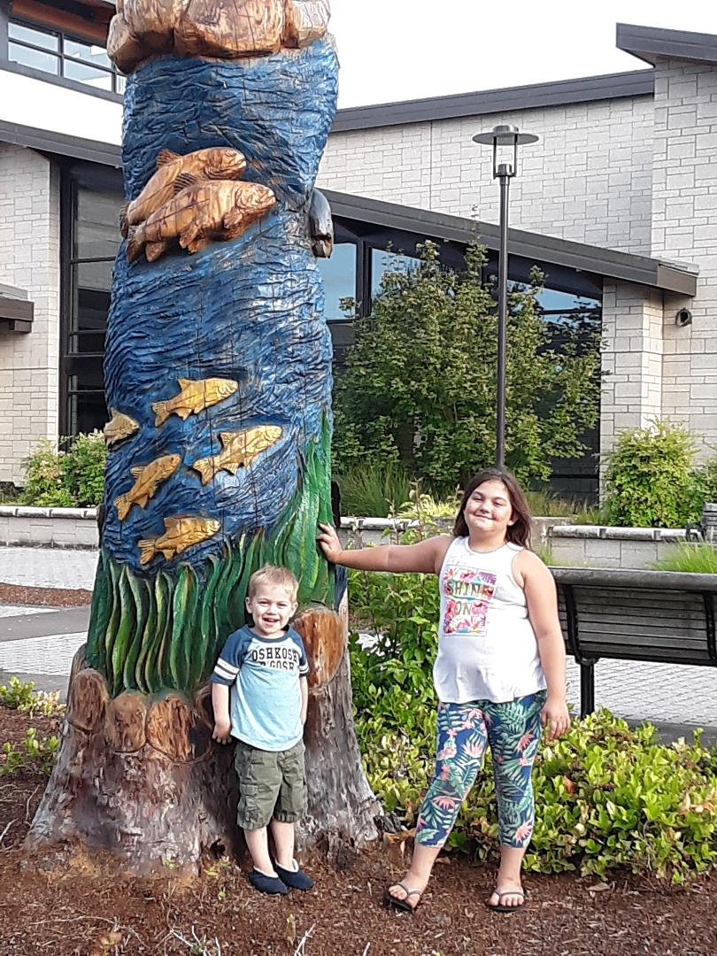
Check out our story poles
Contact Us
Greater Northeast Keizer Neighborhood Assocation
2001 Kennedy Cir, NE Keizer Oregon 97303
Phone; 503-991-1671
Email: nekna2022@yahoo.com

Asociación de Vecinos del Gran Noreste de Keizer
2001 Kennedy Cir, NE Keizer Oregón 97303
Teléfono; 503-991-1671
Correo electrónico: nekna2022@yahoo.com

November 2nd Community Diversity Engagement Committee meeting 6 pm
November 6th City Council meeting 7pm
November 8th Planning Commission meeting 6 pm
November 8th Volunteer Coordinating Committee Meeting 6 pm
November 13th City Council Work Session meeting 6pm
November 14th Parks & Recreation Advisory Board Meeting 6pm
November 16th Traffic Safety/Bikeways/Pedestrian Committee Meeting 6 pm
November 20th City Council 7 pm
November 21st Public Arts Commission meeting 6 pm
December Meetings;
Dec 4th City Council 7pm
Dec 7th Community Diversity Engagement Committee meeting 6 pm
Dec 11th City Council Work Session meeting 6pm
Dec 12th Parks & Recreation Advisory Board Meeting 6pm (subject to change)
Dec 13th Planning Commission meeting 6 pm
Dec 14th Volunteer Coordinating Committee Meeting 6 pm
Dec 18th City Council 7pm
Dec 21st Traffic Safety/Bikeways/Pedestrian Committee Meeting 6 pm
Guarde la fecha de los eventos; Todas las reuniones se celebraron en 930 Chemaward. Nordeste.
2 de noviembre Reunión del Comité de Participación de la Diversidad Comunitaria 6 pm
6 de noviembre Reunión del Ayuntamiento 19.00 horas
8 de noviembre Reunión de la Comisión de Planificación 6 pm
8 de noviembre Reunión del Comité Coordinador de Voluntarios 6 pm
13 de noviembre Reunión de la sesión de trabajo del Concejo Municipal 6pm
14 de noviembre Reunión de la Junta Asesora de Parques y Recreación 6 p.m.
16 de noviembre Comité de Seguridad Vial/Bicicletas/Peatones 6 p.m
20 de noviembre Ayuntamiento 19 h
21 de noviembre Reunión de la Comisión de Artes Públicas 6 pm
Reuniones de diciembre; (sujeta a cambios)
4 de diciembre Ayuntamiento 19 h
7 de diciembre Reunión del Comité de Participación de la Diversidad Comunitaria 6 pm
11 de diciembre Reunión de la sesión de trabajo del Ayuntamiento 6pm
12 de diciembre Reunión de la Junta Asesora de Parques y Recreación 6:00 p. m. (sujeta a cambios)
13 de diciembre Reunión de la Comisión de Planificación 6 pm
14 de diciembre Reunión del Comité Coordinador de Voluntarios 6 pm
18 de diciembre Ayuntamiento 19 h
21 de diciembre Reunión del Comité de Seguridad Vial/Bicicletas/Peatones 6 pm (sujeta a cambios)

